ГЛАВА 1. ТЕОРЕТИЧЕСКИЕ ОСНОВЫ ОБРАБОТКИ АУДИОДАННЫХ
В данной главе рассматриваются теоретические основы обработки аудиоданных, которые составляют фундамент для последующего исследования методов сжатия с применением матриц Адамара. Понимание принципов цифровой обработки сигналов необходимо для обоснования выбора методов преобразования и интерпретации полученных экспериментальных результатов. Глава начинается с рассмотрения базовых понятий цифровой обработки звука, включая процессы дискретизации и квантования, которые обеспечивают преобразование аналоговых аудиосигналов в цифровую форму. Особое внимание уделяется теореме Котельникова-Шеннона, определяющей требования к частоте дискретизации для точного восстановления сигнала. Далее исследуются частотные характеристики аудиосигналов и психоакустические особенности восприятия звука человеком, которые играют ключевую роль в разработке эффективных алгоритмов сжатия. Рассматриваются форматы хранения аудиоданных WAV и MP3, анализируются их структурные особенности и различия в подходах к кодированию информации. Значительная часть главы посвящена методам преобразования сигналов, включая быстрое преобразование Фурье, преобразование Уолша-Адамара, дискретное косинусное преобразование и вейвлет-преобразование. Для каждого метода приводятся математические формулировки и анализ вычислительной сложности. Завершается глава описанием метрик качества аудиосигналов, которые будут использоваться для оценки эффективности рассматриваемых методов сжатия.

1.1. Основы цифровой обработки звука

1.1.1. Представление звука в цифровой форме
Представление звука в цифровой форме является фундаментальным понятием в области обработки аудиосигналов. Звук представляет собой механические колебания упругой среды, распространяющиеся в виде продольных волн давления. Для обработки звука с помощью вычислительных устройств необходимо преобразовать аналоговый сигнал в цифровую форму, что осуществляется в два основных этапа: дискретизацию во временной области и квантование по амплитуде. Дискретизация представляет собой процесс получения отсчётов непрерывного сигнала через равные промежутки времени. Частота дискретизации определяет количество отсчётов в секунду и измеряется в герцах. Согласно теореме Котельникова-Шеннона, для точного восстановления сигнала частота дискретизации должна как минимум вдвое превышать максимальную частоту в спектре сигнала. Это означает, что для аудиосигнала с верхней частотой 20 кГц минимальная частота дискретизации составляет 40 кГц. Стандартные частоты дискретизации включают 44100 Гц для CD-качества, 48000 Гц для профессионального аудио и 96000 Гц для HD-аудио. Квантование представляет собой процесс округления амплитуды каждого отсчёта до ближайшего значения из конечного набора разрешённых уровней. Глубина квантования определяет количество бит, используемых для представления каждого отсчёта: 16 бит обеспечивает 65536 уровней, 24 бита — более 16 миллионов уровней. Импульсно-кодовая модуляция (PCM) является стандартным методом представления цифрового аудио, при котором каждый отсчёт кодируется независимо с фиксированной глубиной квантования.
Дискретизация — процесс получения отсчётов непрерывного сигнала через равные промежутки времени. Частота дискретизации определяет количество отсчётов в секунду и измеряется в герцах. Согласно теореме Котельникова-Шеннона, для точного восстановления сигнала частота дискретизации должна как минимум вдвое превышать максимальную частоту в спектре сигнала. Стандартные частоты дискретизации: 44100 Гц (CD-качество), 48000 Гц (профессиональное аудио), 96000 Гц (HD-аудио).
Квантование — процесс округления амплитуды каждого отсчёта до ближайшего значения из конечного набора разрешённых уровней. Глубина квантования определяет количество бит, используемых для представления каждого отсчёта: 16 бит (CD-качество, 65536 уровней), 24 бит (профессиональное аудио, 16777216 уровней), 32 бита (студийная обработка).
Импульсно-кодовая модуляция (PCM) — стандартный метод представления цифрового аудио, при котором каждый отсчёт кодируется независимо с фиксированной глубиной квантования. Формат WAV использует PCM для хранения аудиоданных.

1.1.2. Частотные характеристики аудиосигналов
Спектр сигнала представляет собой его разложение на гармонические составляющие с определёнными частотами, амплитудами и фазами. Переход из временной области в частотную осуществляется с помощью преобразования Фурье, которое позволяет анализировать сигнал с точки зрения его частотного состава. Спектрограмма является визуальным представлением спектра сигнала, изменяющегося во времени. По горизонтальной оси откладывается время, по вертикальной — частота, а интенсивность цвета соответствует амплитуде сигнала на данной частоте в данный момент времени. Спектрограммы широко применяются для анализа речевых сигналов, музыкальных композиций и акустических явлений, позволяя исследователю визуально оценить частотную структуру сигнала. Частотный диапазон аудиосигналов традиционно подразделяется на несколько областей: инфразвук с частотами до 20 Гц, низкие частоты в диапазоне 20-250 Гц, средние частоты от 250 до 4000 Гц, высокие частоты от 4000 до 20000 Гц и ультразвук с частотами выше 20000 Гц. Человеческое ухо воспринимает звуки в диапазоне примерно от 20 Гц до 20000 Гц, хотя индивидуальные особенности слуха могут влиять на эти границы. Понимание частотных характеристик аудиосигналов необходимо для разработки эффективных алгоритмов сжатия, поскольку различные частотные компоненты по-разному воспринимаются человеческим слухом.
Спектрограмма — визуальное представление спектра сигнала, изменяющегося во времени. По горизонтальной оси откладывается время, по вертикальной — частота, а интенсивность цвета соответствует амплитуде. Спектрограммы широко применяются для анализа речевых сигналов, музыкальных композиций и акустических явлений.
Частотный диапазон аудиосигналов: инфразвук (до 20 Гц), низкие частоты (20-250 Гц), средние частоты (250-4000 Гц), высокие частоты (4000-20000 Гц), ультразвук (свыше 20000 Гц). Человеческое ухо воспринимает диапазон примерно от 20 Гц до 20000 Гц. Возможные визуальные представления аудиосигнала представлены на рисунке 1.1.
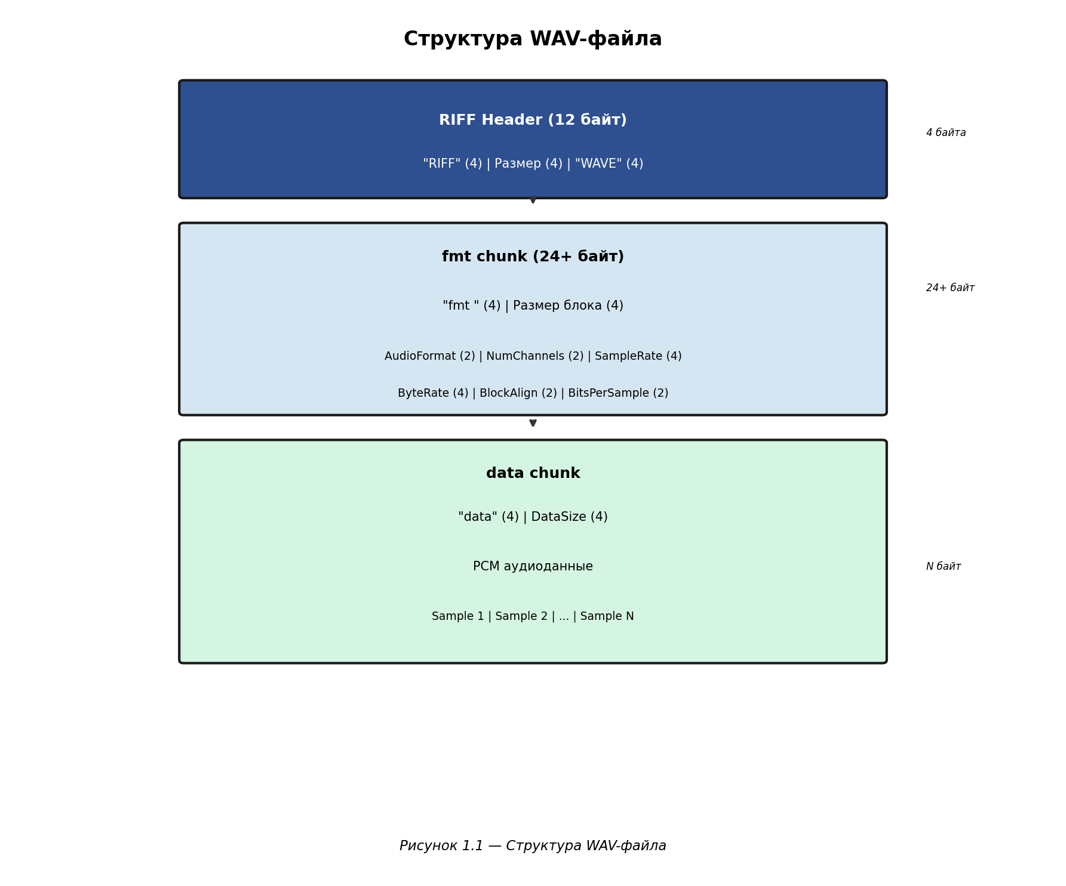
Рисунок 1.1 — Представление аудиосигнала

1.1.3. Психоакустика
Психоакустика представляет собой научную дисциплину, изучающую особенности восприятия звука человеком. Понимание психоакустических эффектов имеет критическое значение для разработки эффективных алгоритмов сжатия аудиоданных, поскольку позволяет устранять информацию, которая не воспринимается человеческим слухом. Порог слышимости определяется как минимальный уровень звукового давления, при котором звук воспринимается человеческим ухом. Порог слышимости существенно зависит от частоты: на средних частотах в диапазоне 1-4 кГц чувствительность уха максимальна, тогда как на низких и высоких частотах чувствительность значительно снижается. Маскирование представляет собой психоакустический эффект, при котором присутствие одного звука делает неслышимым другой звук. Различают временное маскирование, проявляющееся до и после громкого звука, и частотное маскирование, при котором тихие звуки подавляются громкими звуками, близкими по частоте. Эффект маскирования широко используется в алгоритмах сжатия MP3, AAC и других форматах с потерями для удаления неслышимых компонент сигнала. Критические полосы слуха представляют собой частотные диапазоны, в пределах которых звуки взаимодействуют друг с другом, создавая эффекты маскирования.
Порог слышимости — минимальный уровень звукового давления, при котором звук воспринимается человеческим ухом. Порог слышимости зависит от частоты: на средних частотах (1-4 кГц) чувствительность уха максимальна.
Маскирование — психоакустический эффект, при котором присутствие одного звука делает неслышимым другой звук. Различают временное маскирование (эффект до и после громкого звука) и частотное маскирование (подавление тихих звуков вблизи громких по частоте).
Эффект маскирования широко используется в алгоритмах сжатия MP3, AAC и других форматах с потерями для удаления неслышимых компонент сигнала.

1.2. Формат WAV и стандартное преобразование в MP3
Формат WAV (Waveform Audio File Format) представляет собой стандартный формат хранения аудиоданных, разработанный компаниями Microsoft и IBM в начале 1990-х годов. Файл WAV имеет структуру RIFF (Resource Interchange File Format) и состоит из заголовка и блоков данных. Структура WAV-файла включает RIFF-заголовок с идентификатором ChunkID равным RIFF, размером файла ChunkSize и форматом Format равным WAVE. Блок формата fmt chunk содержит параметры аудио: частоту дискретизации, количество каналов, глубину квантования и другие характеристики. Блок данных data chunk содержит собственно аудиоданные в формате PCM. Преимущества формата WAV включают точное сохранение исходного сигнала без потерь качества, простоту обработки благодаря отсутствию сжатия, а также широкую совместимость с различным программным обеспечением и аппаратными средствами. Формат WAV поддерживает различные частоты дискретизации, глубину квантования от 8 до 32 бит и до 65535 каналов. Недостатки формата связаны с большим размером файлов: примерно 10 МБ на минуту стереозаписи CD-качества с параметрами 44100 Гц, 16 бит, стерео.
WAV (Waveform Audio File Format) — стандартный формат хранения аудиоданных, разработанный Microsoft и IBM. Файл WAV имеет структуру RIFF и состоит из заголовка и блоков данных.
Структура WAV-файла включает: RIFF-заголовок (ChunkID = «RIFF», ChunkSize, Format = «WAVE»); блок формата fmt chunk (параметры аудио: частота дискретизации, количество каналов, глубина квантования); блок данных data chunk (аудиоданные в формате PCM).
Преимущества WAV: точное сохранение исходного сигнала, простота обработки, широкая совместимость. Недостатки: большой размер файлов (примерно 10 МБ на минуту стереозаписи CD-качества).

1.2.2. Формат MP3
Формат MP3 (MPEG-1 Audio Layer III) представляет собой формат сжатия аудиоданных с потерями, который стал стандартом де-факто для распространения музыкального контента в цифровой форме. Алгоритм MP3 основан на использовании психоакустической модели для устранения компонентов сигнала, которые не воспринимаются человеческим слухом. Степень сжатия MP3 варьируется от 4:1 до 12:1 в зависимости от выбранного битрейта. Типичные значения битрейта включают 128 кбит/с для стандартного качества, 192 кбит/с для хорошего качества и 320 кбит/с для максимального качества. Основные компоненты кодера MP3 включают полифазный фильтр для разбиения сигнала на 32 частотные полосы, модифицированное дискретное косинусное преобразование (MDCT) для дальнейшего частотного анализа, психоакустическую модель для определения порогов маскирования, квантование и кодирование Хаффмана для эффективного представления данных. MP3 использует гибридную фильтрацию: сначала сигнал пропускается через банк полифазных фильтров, затем к каждой полосе применяется MDCT. Наглядная структура MP3 фала представлена на рисунке 1.2.
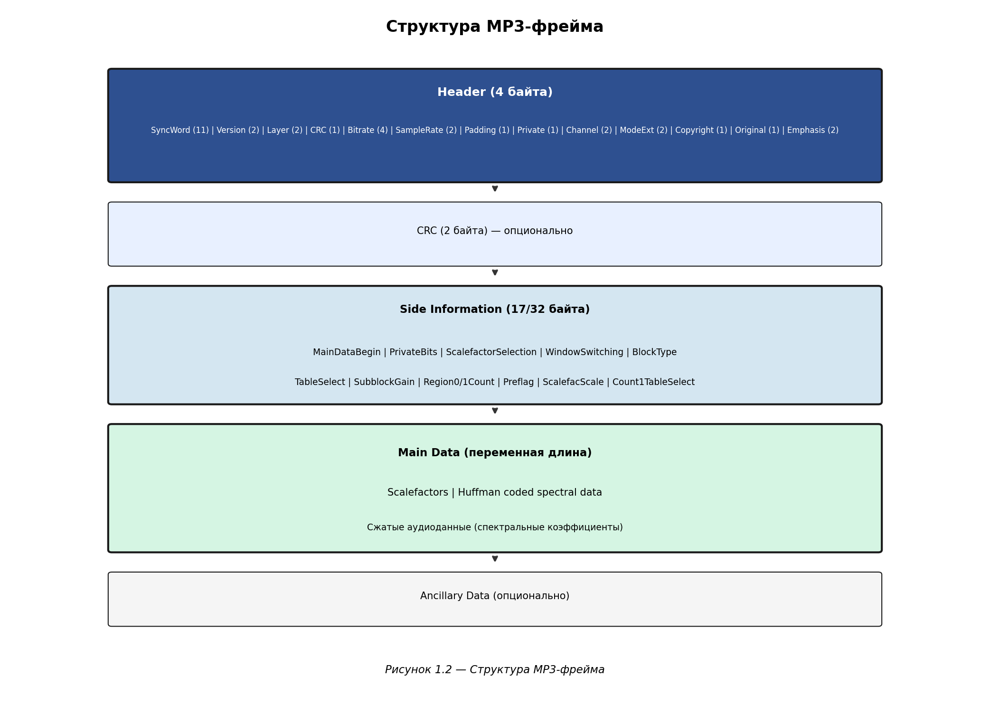
Рисунок 1.2 — Структура MP3-фрейма

Степень сжатия MP3 варьируется от 4:1 до 12:1 в зависимости от битрейта. Типичные битрейты: 128 кбит/с (стандартное качество), 192 кбит/с (хорошее качество), 320 кбит/с (максимальное качество).
Основные компоненты кодера MP3: полифазный фильтр (разбиение на 32 частотные полосы), модифицированное дискретное косинусное преобразование (MDCT), психоакустическая модель, квантование и кодирование Хаффмана, формирование бит-потока.

1.2.3. Стандартное преобразование WAV → MP3
Процесс кодирования WAV в MP3 представляет собой сложную последовательность операций, направленных на сжатие аудиоданных с минимальными воспринимаемыми искажениями. Кодирование начинается с полифазной фильтрации, при которой входной сигнал разбивается на 32 частотные полосы. Каждая полоса затем подвергается модифицированному дискретному косинусному преобразованию (MDCT), которое обеспечивает высокое частотное разрешение. Психоакустическая модель анализирует спектр сигнала и определяет пороги маскирования для каждой частотной полосы. На основе этих порогов производится квантование спектральных коэффициентов: компоненты ниже порога маскирования могут быть удалены или квантованы с меньшей точностью. После квантования коэффициенты кодируются с использованием кодов Хаффмана, что обеспечивает дополнительное сжатие без потерь. Декодирование MP3 выполняется в обратном порядке: сначала происходит парсинг бит-потока и извлечение закодированных данных, затем декодирование Хаффмана и обратное квантование, после чего применяется обратное MDCT и синтез полифазного фильтра для восстановления PCM-данных. Понимание процесса кодирования MP3 необходимо для интеграции альтернативных методов преобразования. Процесс
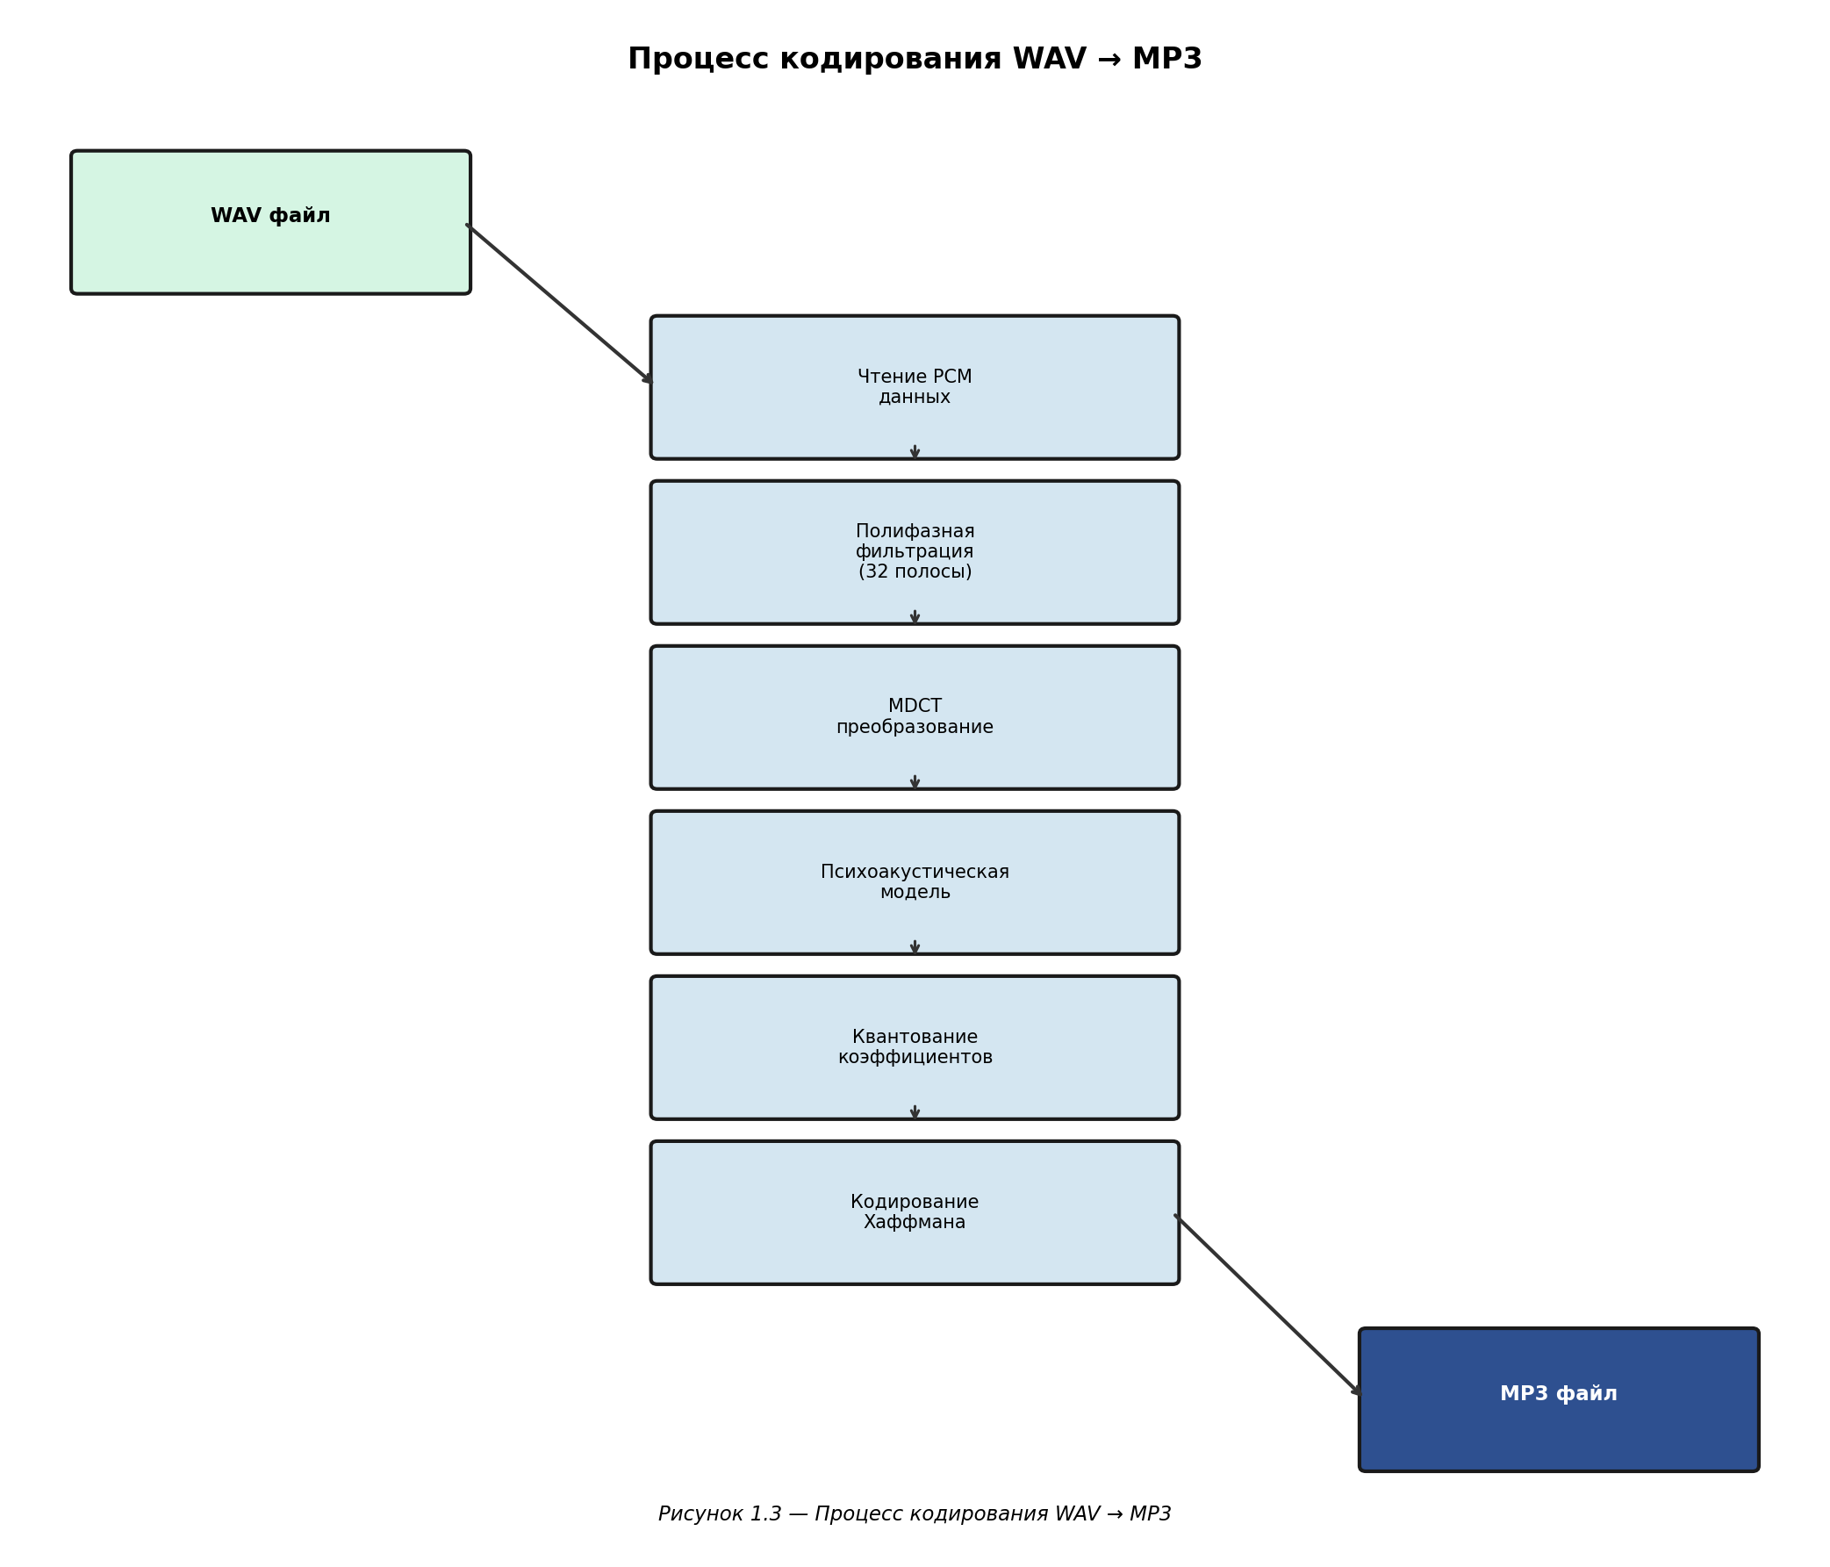
Рисунок 1.3 — Процесс кодирования WAV → MP3

Декодирование MP3 выполняется в обратном порядке: парсинг бит-потока, декодирование Хаффмана, обратное MDCT, синтез полифазного фильтра, формирование PCM-данных.

1.3. Методы преобразования сигналов для сжатия

1.3.1. Быстрое преобразование Фурье (FFT)
Быстрое преобразование Фурье (FFT) представляет собой алгоритм вычисления дискретного преобразования Фурье с существенно меньшим числом операций O(N log N) вместо O(N²). FFT позволяет перейти в частотную область, где можно эффективно обрабатывать и анализировать сигналы. Алгоритм Кули-Тьюки (Cooley-Tukey) является наиболее распространённой реализацией FFT, использующей принцип «разделяй и властвуй». Для размера блока N = 2^n применяется прореживание по времени или по частоте, что позволяет рекурсивно сводить задачу к преобразованиям меньшего размера. Применение FFT в обработке аудио включает спектральный анализ для определения частотного состава сигнала, фильтрацию в частотной области для удаления нежелательных компонент, сжатие с отбрасыванием высокочастотных компонент и анализ переходных процессов. FFT широко используется в алгоритмах сжатия, системах распознавания речи и музыки, а также в средствах визуализации звука. Вычислительная эффективность FFT делает его практичным для обработки аудиоданных в реальном времени.
Алгоритм Кули-Тьюки (Cooley-Tukey) — наиболее распространённая реализация FFT, использующая принцип «разделяй и властвуй». Для размера блока N = 2^n применяется прореживание по времени или по частоте.
Применение FFT в обработке аудио: спектральный анализ, фильтрация в частотной области, сжатие с отбрасыванием высокочастотных компонент, анализ переходных процессов.

1.3.2. Быстрое преобразование Уолша-Адамара (FWHT)
Быстрое преобразование Уолша-Адамара (FWHT) представляет собой ортогональное преобразование, использующее матрицы Адамара как базисные функции. Матрица Адамара Hn порядка n представляет собой квадратную матрицу с элементами ±1, удовлетворяющую условию ортогональности Hn·Hnᵀ = n·I. Матрицы Адамара строятся рекурсивно по правилу Кронекера: H₁ = [1], H₂ₙ = [Hₙ Hₙ; Hₙ -Hₙ]. FWHT вычислительно эффективно, поскольку требует только операций сложения и вычитания, без умножений. Для вектора длины N алгоритм требует N·log₂(N) операций сложения/вычитания. Преимущества FWHT включают простоту реализации на цифровых платформах, отсутствие операций умножения, что особенно важно для встраиваемых систем, и эффективное декоррелирование данных с высокой корреляцией соседних отсчётов. FWHT находит применение в задачах сжатия изображений и аудиосигналов, криптографии и кодирования информации. Ограниченная применимость для сигналов со сложной спектральной структурой объясняется тем, что базисные функции Уолша не являются гармоническими.
Матрицы Адамара строятся рекурсивно: H₁ = [1], H₂ₙ = [Hₙ Hₙ; Hₙ -Hₙ]. Например, H₂ = [1 1; 1 -1], H₄ = [1 1 1 1; 1 -1 1 -1; 1 1 -1 -1; 1 -1 -1 1].
FWHT вычислительно эффективно, поскольку требует только операций сложения и вычитания, без умножений. Для вектора длины N алгоритм требует N·log₂(N) операций сложения/вычитания.
Преимущества FWHT: простота реализации, отсутствие операций умножения, эффективное декоррелирование данных с высокой корреляцией. Недостатки: ограниченная применимость для сигналов с сложной спектральной структурой.

1.3.3. Дискретное косинусное преобразование (DCT)
Дискретное косинусное преобразование (DCT) представляет собой ортогональное преобразование, широко применяемое в сжатии изображений (JPEG) и аудио (MP3, AAC). Важное свойство DCT заключается в «уплотнении энергии»: большая часть энергии сигнала концентрируется в нескольких низкочастотных коэффициентах, что позволяет эффективно отбрасывать высокочастотные компоненты без существенной потери качества. DCT-II является наиболее распространённой формой преобразования: X[k] = Σ(n=0 to N-1) x[n]·cos(π·k·(2n+1)/(2N)). Обратное преобразование IDCT восстанавливает исходный сигнал из спектральных коэффициентов. Применение DCT в аудио включает его использование как основы для MDCT в форматах MP3 и AAC, эффективное сжатие благодаря концентрации энергии в низкочастотных коэффициентах и разделимость для многомерных сигналов. DCT обладает хорошими свойствами декорреляции для сигналов с высокой корреляцией соседних отсчётов, что делает его эффективным инструментом для сжатия аудиоданных.
DCT-II (наиболее распространённая форма): X[k] = Σ(n=0 to N-1) x[n]·cos(π·k·(2n+1)/(2N)). Обратное преобразование IDCT восстанавливает исходный сигнал.
Применение DCT в аудио: основа для MDCT в MP3 и AAC, эффективное сжатие благодаря концентрации энергии, разделимость для многомерных сигналов.

1.3.4. Дискретное вейвлет-преобразование (DWT)
Дискретное вейвлет-преобразование (DWT) представляет собой метод разложения сигнала по базисным функциям, локализованным как по частоте, так и по времени. В отличие от преобразования Фурье, DWT сохраняет информацию о временной локализации частотных компонент, что особенно важно для анализа нестационарных сигналов. Вейвлет Хаара является простейшим ортогональным вейвлетом, вычисляющим средние значения и разности для пар соседних отсчётов. Преобразование Хаара требует только операций сложения и вычитания, что делает его вычислительно эффективным. Применение DWT в аудио включает анализ переходных процессов с сохранением их временной локализации, многоуровневое сжатие с возможностью контроля детализации на каждом уровне, удаление шума с сохранением границ и резких переходов, а также эффективное представление сигналов с локальными особенностями. DWT позволяет анализировать сигнал на различных масштабах, что даёт дополнительную гибкость по сравнению с традиционными частотными преобразованиями.
Вейвлет Хаара — простейший ортогональный вейвлет, вычисляющий средние значения и разности для пар соседних отсчётов. Преобразование Хаара требует только операций сложения и вычитания.
Применение DWT в аудио: анализ переходных процессов, многоуровневое сжатие, удаление шума с сохранением границ, эффективное представление сигналов с локальными особенностями.

1.3.5. Компандирование (μ-law)
Компандирование представляет собой метод нелинейного сжатия динамического диапазона, применяемый в телекоммуникациях для улучшения отношения сигнал/шум для тихих звуков. Функция сжатия μ-law имеет вид: y = sign(x)·ln(1 + μ·|x|)/ln(1 + μ), где μ — параметр сжатия со стандартным значением 255. Обратное расширение восстанавливает исходный динамический диапазон сигнала. Применение μ-law включает сжатие речи в телефонных системах Северной Америки и Японии, улучшение SNR для тихих звуков за счёт нелинейного квантования и логарифмическое квантование с переменным шагом. Метод μ-law обеспечивает приблизительно 24 дБ улучшения отношения сигнал/шум для тихих сигналов по сравнению с линейным квантованием при том же количестве бит. Компандирование также применяется в профессиональной аудиоаппаратуре для защиты от перегрузки и расширения динамического диапазона записываемых сигналов.
Функция сжатия μ-law: y = sign(x)·ln(1 + μ·|x|)/ln(1 + μ), где μ — параметр сжатия (стандартное значение 255). Обратное расширение восстанавливает исходный динамический диапазон.
Применение μ-law: сжатие речи в телефонии (Северная Америка, Япония), улучшение SNR для тихих звуков, логарифмическое квантование.

1.3.6. Нелинейное сглаживание (Rosenbrock-like)
Метод нелинейного сглаживания на основе функции Розенброка представляет собой эвристический подход к обработке сигналов, применяющий адаптивное сглаживание с сохранением переходных процессов. Функция Розенброка, изначально разработанная для тестирования алгоритмов оптимизации, модифицирована для использования в обработке сигналов. Применение Rosenbrock-like включает обработку сигналов с выраженными переходными процессами, где важно сохранить резкие границы, адаптивное сглаживание с учётом локальных характеристик сигнала, улучшение качества после других преобразований как этап постобработки. Метод позволяет балансировать между сглаживанием шума и сохранением информативных компонент сигнала. Эвристическая природа метода требует эмпирической настройки параметров для каждого конкретного применения, что может рассматриваться как его ограничение.
Применение Rosenbrock-like: обработка сигналов с выраженными переходными процессами, адаптивное сглаживание, улучшение качества после других преобразований.

1.4. Интеграция методов преобразования в процесс WAV → MP3
В разработанном программном комплексе методы преобразования интегрируются путём добавления этапа предварительной обработки. Общая схема: загрузка WAV → преобразование → отбор коэффициентов → обратное преобразование → MP3-кодирование.
Для обработки сигналов произвольной длины применяется метод OLA (Overlap-Add). Сигнал разбивается на блоки с перекрытием 50%, применяется оконная функция Хэннинга, выполняется преобразование.
Реализованы три режима отбора коэффициентов: «none» — идеальная реконструкция (все коэффициенты сохраняются), «energy» — сохранение доли энергии (коэффициенты ранжируются по энергии, сохраняется заданная доля), «lowpass» — сохранение низких частот (отбрасываются высокочастотные коэффициенты).

1.5. Метрики качества аудиосигналов

1.5.1. Метрики временной области
SNR (Signal-to-Noise Ratio) — отношение сигнал/шум (дБ). Вычисляется как 10·log₁₀(σ²_signal / σ²_noise). Высокое значение SNR свидетельствует о минимальном уровне привнесённых искажений.
RMSE (Root Mean Square Error) — среднеквадратичная ошибка. Вычисляется как √(Σ(x_ref - x_test)² / N). Чем ниже значение RMSE, тем меньше суммарное искажение.
SI-SDR (Scale-Invariant Signal-to-Distortion Ratio) — масштабно-инвариантное отношение сигнал/искажение. Учитывает искажения независимо от амплитудных изменений. Устойчива к изменениям громкости.

1.5.2. Метрики спектральной области
LSD (Log-Spectral Distance) — логарифмическое спектральное расстояние (дБ). Измеряет разницу между спектрами в логарифмической шкале. Чувствительно к изменениям в высокочастотной области.
Spectral Convergence — близость амплитудных спектров. Вычисляется как нормализованное скалярное произведение спектральных векторов.
Spectral Centroid Δ — разница спектральных центроидов (Гц). Отражает смещение частотного центра сигнала после обработки.
Cosine Similarity — косинусное сходство. Мера корреляции сигналов, основанная на скалярном произведении. Значение близкое к 1 указывает на высокую схожесть.

1.5.3. Психоакустические метрики
STOI (Short-Time Objective Intelligibility) — индекс объективной разборчивости речи. Метрика коррелирует с субъективной оценкой разборчивости речи в зашумлённых условиях.
PESQ (Perceptual Evaluation of Speech Quality) — перцептуальная оценка качества речи. Стандартизированная метрика ITU-T P.862 для оценки качества речевой связи.
MOS (Mean Opinion Score) — средняя оценка мнений. Шкала от 1 (плохо) до 5 (отлично). PESQ MOS — отображение PESQ в шкалу MOS.

1.5.4. Характеристики сигнала
Spectral Flatness — спектральная плоскостность. Мера «плоскости» спектра: значение близкое к 1 для белого шума, близкое к 0 для тональных сигналов.
Dynamic Range — динамический диапазон (дБ). Разница между максимальным и минимальным уровнями сигнала.
Crest Factor — пик-фактор. Отношение пикового значения к среднеквадратичному. Характеризует «остроту» пиков в сигнале.

1.6. Выводы по главе 1
В первой главе проведён систематический анализ предметной области обработки аудиоданных. Рассмотрены теоретические основы цифровой обработки звука, включая процессы дискретизации, квантования и представления сигналов в цифровой форме. Изучены частотные характеристики аудиосигналов и психоакустические особенности восприятия звука человеком, которые играют ключевую роль в разработке эффективных алгоритмов сжатия. Проанализированы форматы хранения аудиоданных WAV и MP3, выявлены их структурные особенности и различия в подходах к кодированию информации. Значительная часть главы посвящена методам преобразования сигналов: быстрому преобразованию Фурье (FFT), преобразованию Уолша-Адамара (FWHT), дискретному косинусному преобразованию (DCT), вейвлет-преобразованию (DWT), компандированию (μ-law) и нелинейному сглаживанию (Rosenbrock-like). Для каждого метода приведены математические формулировки и анализ вычислительной сложности. Описаны метрики качества аудиосигналов, которые будут использоваться для оценки эффективности методов сжатия. Сформулирована задача исследования и обоснована актуальность применения матриц Адамара для обработки аудиоданных.

